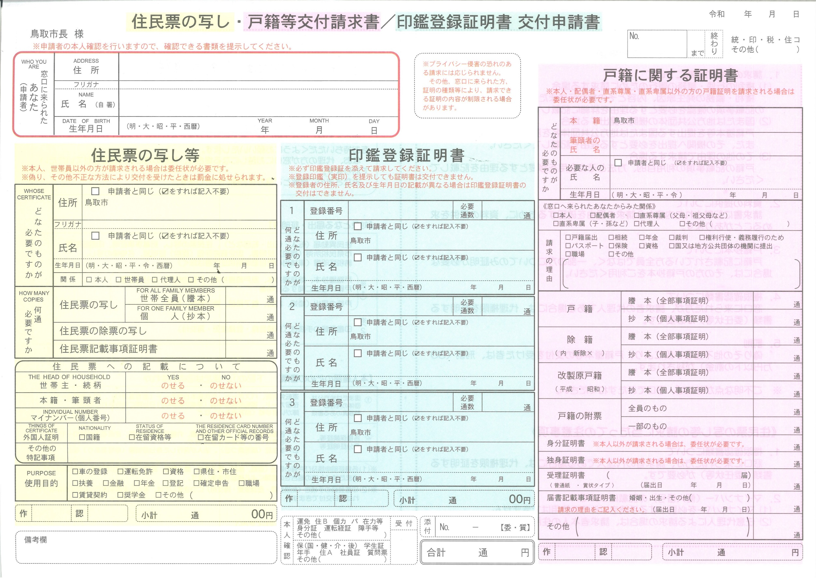

**婚姻届　　　Ｒ2.12.24届出**

**○**

**Ｒ2.12.24届出**

**１**

**１**

**１**

**✔**

**✔　　 ○**

**幸町71番地**

**鳥取　太郎**

**鳥取　次郎**

**令和2　　　12　　12**

**９９９９９８　　　　　　　　１**

**尚徳町116番地**

**鳥取　梨美**

**平成10　　12　　10**

**９９９９９９　　　　　　　　１**

**申請者と同じ**

**申請者と同じ**

**鳥取市幸町71番地　麒麟マンション201号　【入力例】**

**トットリ　タロウ**

**鳥取　太郎　　　　（受付時にご署名ください）**

**平成１０　　　１０　　　２０**

**○**

**○**

**○**

**前住所（尚徳町116）が載っているもの**

**✔**

**✔　　　学校に提出**

**１**

**１**

**申請者と同じ**

**鳥取花子**

**平成12　　3　　20**

**✔**

**3 5 10**